Аналитический отчет
«Региональная диагностическая работа
по математике в 4-х классах»
Московский район
2021-2022 учебный год

Оглавление
Введение 3
Структура контрольного теста и типы заданий…………………………….....3
Сведения об учащихся, выполнявших диагностическую работу 4
Количество образовательных организаций и учащихся, принимавших участие в работе 4
Основные результаты выполнения работы 5
Результаты выполнения отдельных заданий 5
Результаты выполнения заданий по ОО ………………………………………5
Статистические показатели результатов участников диагностической работы .7
Распределение баллов по заданиям в Московском районе 8
Сравнение результатов ВПР и РДР 9
Основные проблемы, выводы и предложения 11
Приложения 13
Приложение 1. Распоряжение Комитета по образованию 13
Приложение 2. Материалы диагностической работы 16

Введение
Диагностическая работа (далее – РДР) по математике была проведена в соответствии с Распоряжением Комитета по образованию Санкт-Петербурга от 08.09.2021 № 2537-р «Об организации проведения региональных диагностических работ в государственных общеобразовательных организациях Санкт-Петербурга, реализующих основные общеобразовательные программы в 2021/2022 учебном году».
РДР проводилась 8-10 декабря 2021 года в компьютерной форме с использованием модуля «Знак» информационной системы «Параграф» (далее – модуль «Знак»).
Целью проведения работы была диагностика качества подготовки обучающихся образовательных организаций с использованием приложений «Знак» ИС «Параграф» по математике с учётом образовательных дефицитов, выявленных по результатам Всероссийских проверочных работ (далее – ВПР).
Разработка КИМ выполнена специалистами ГБУ ДПО СПб АППО.
Для верификации КИМ была проведена апробация материалов в двух учреждениях Санкт-Петербурга: в ГБОУ «Академическая гимназия №56» Петроградского района – в компьютерной форме. в ГБОУ СОШ №203 Красносельского района – в бумажной и компьютерной формах.
Диагностическая работа предназначена для выявления образовательных трудностей в заданной области и формирования адресных стратегий решения проблем. В работе приняли участие 14 образовательных организаций Московского района. В контрольную группу вошла ГБОУ СОШ №508, которая была обеспечена наблюдателями, не работающими в данной организации. Работа проводилась в три дня на шести разных комплектах заданий.
Для всех учреждений Московского района была организована взаимопроверка заданий с развернутым ответом.
В целях контроля качества проверки была проведена выборочная перепроверка заданий с развернутым ответом специалистами АППО.
Структура контрольного теста и типы заданий.
Работа состояла из 9 заданий. В первую часть работы включены 7 заданий с выбором ответа, 1 задание с кратким ответом. В этих заданиях ответом является число, или набор цифр, или слов.
Вторая часть работы содержала одно задание с развернутым ответом (С1-С3). При выполнении задания требуется максимально развернуто представить ход решения задачи. При оценивании задания учитываются как итоговый правильный ответ, так и верные рассуждения в ходе решения задачи, не приведшие к полному правильному ответу. При выполнении задания части 2 решения записываются в бланке ответов.
Диагностическая работа включает в себя задания различного уровня сложности. Предусматривает работу учащихся с различными способами представления информации.
В представленной работе используются новые перспективные модели заданий, которые проверяют одновременно группы умений, как предметных, так и метапредметных. Кроме того, выбранные для проведения РДР модели заданий позволяют оценить уровень развития простейших мыслительных операций.
Сведения об учащихся, выполнявших диагностическую работу

Количество учащихся, принимавших участие в работе
В работе принимали участие 1160 учеников из 14 ГБОУ Московского района, что составляет 73% от общего числа учащихся 4-х классов, выполнявших РДР по математике.
В среднем в районе процент детей, не принимавших участия в работе, был равен 27%.
В таблице 1 приведены данные по учреждениям и количеству учащихся, выполнявших работу.
Таблица 1
№ п/п | ОО | Учеников в ОО | Участников | Процент детей, не  участвовавших в работе
1 | ГБОУ гимназия №524 | 104 | 78 | 25,0
2 | ГБОУ гимназия №526 | 108 | 80 | 25,9
3 | ГБОУ лицей №366 | 75 | 46 | 38,7
4 | ГБОУ лицей №373 | 130 | 97 | 25,4
5 | ГБОУ прогимназия №698 | 28 | 18 | 35,7
6 | ГБОУ СОШ №1 | 66 | 52 | 21,2
7 | ГБОУ СОШ №356 | 121 | 85 | 29,8
8 | ГБОУ СОШ №358 | 107 | 68 | 36,4
9 | ГБОУ СОШ №362 | 123 | 99 | 19,5
10 | ГБОУ СОШ №508 | 107 | 85 | 20,6
11 | ГБОУ СОШ №519 | 95 | 67 | 29,5
12 | ГБОУ СОШ №525 | 198 | 127 | 35,9
13 | ГБОУ СОШ №544 | 247 | 189 | 23,5
14 | ГБОУ СОШ №643 | 89 | 69 | 22,5
 | Московский район | 1598 | 1160 | 27
 | Санкт-Петербург | 24261 | 17835 | 26

Основные результаты выполнения работы

Результаты выполнения отдельных заданий
Участники РДР показали более низкие результаты при выполнении первого варианта работы. Второй и третий варианты работы выполнены обучающимися на одном уровне – 57%.
Таблица 2
Вариант | Участников | 1 | 2 | 3 | 4 | 5 | 6 | 7 | 8 | 9_1 | 9_2 | 9_3 | Всего
РДР_математика_4 кл 8 декабря_2021 | 8664 | 88 | 90 | 53 | 49 | 73 | 81 | 32 | 56 | 30 | 28 | 29 | 55
РДР_математика_4 кл 9 декабря_2021 | 7940 | 90 | 91 | 57 | 51 | 77 | 79 | 45 | 61 | 29 | 21 | 17 | 57
РДР_математика_4 кл 10 декабря_2021 | 1231 | 89 | 90 | 52 | 55 | 82 | 76 | 39 | 66 | 32 | 20 | 18 | 57

Работа проводилась в три дня на трёх разных комплектах заданий. Большая часть участников (52%) писали работу в первый день.
В таблице 3 представлено сравнение результатов РДР по математике среди ОО района
Таблица 3
ОО | Класс | 1 | 2 | 3 | 4 | 5 | 6 | 7 | 8 | 9_1 | 9_2 | 9_3
ГБОУ СОШ №544 | 4 в | 96 | 100 | 65 | 39 | 96 | 96 | 41 | 52 | 96 | 57 | 87
ГБОУ лицей №366 | 4 б | 96 | 100 | 88 | 72 | 88 | 92 | 48 | 68 | 92 | 84 | 84
ГБОУ СОШ №519 | 4 б | 96 | 88 | 67 | 29 | 92 | 83 | 35 | 71 | 88 | 79 | 67
ГБОУ гимназия №524 | 4 а | 81 | 100 | 62 | 31 | 85 | 92 | 33 | 65 | 50 | 42 | 27
ГБОУ гимназия №524 | 4 б | 92 | 92 | 35 | 54 | 77 | 85 | 46 | 65 | 35 | 31 | 15
ГБОУ гимназия №524 | 4 в | 88 | 81 | 62 | 62 | 88 | 81 | 40 | 50 | 58 | 46 | 35
ГБОУ гимназия №526 | 4 а | 94 | 88 | 82 | 47 | 94 | 88 | 41 | 65 | 35 | 41 | 35
ГБОУ гимназия №526 | 4 б | 91 | 100 | 77 | 55 | 95 | 95 | 32 | 77 | 23 | 41 | 45
ГБОУ гимназия №526 | 4 в | 100 | 94 | 59 | 76 | 100 | 100 | 71 | 82 | 41 | 24 | 24
ГБОУ гимназия №526 | 4 г | 88 | 92 | 63 | 50 | 88 | 96 | 46 | 75 | 25 | 25 | 25
ГБОУ лицей №366 | 4 а | 86 | 86 | 29 | 71 | 71 | 81 | 40 | 57 | 67 | 62 | 57
ГБОУ лицей №373 | 4 а | 95 | 95 | 75 | 60 | 90 | 95 | 40 | 50 | 35 | 30 | 30
ГБОУ лицей №373 | 4 б | 100 | 95 | 68 | 68 | 95 | 79 | 58 | 58 | 37 | 21 | 21
ГБОУ лицей №373 | 4 в | 83 | 92 | 42 | 67 | 83 | 83 | 42 | 75 | 25 | 33 | 42
ГБОУ лицей №373 | 4 г | 96 | 92 | 68 | 72 | 80 | 84 | 34 | 56 | 40 | 52 | 52
ГБОУ лицей №373 | 4 д | 90 | 86 | 43 | 57 | 90 | 86 | 36 | 48 | 19 | 38 | 38
ГБОУ прогимназия №698 | 4 а | 100 | 94 | 56 | 39 | 78 | 78 | 50 | 67 | 39 | 28 | 28
ГБОУ СОШ №1 | 4 а | 100 | 96 | 68 | 20 | 84 | 92 | 66 | 68 | 8 | 8 | 12
ГБОУ СОШ №1 | 4 б | 81 | 81 | 33 | 26 | 52 | 74 | 30 | 44 | 4 | 11 | 11
ГБОУ СОШ №356 | 4 а | 90 | 95 | 48 | 33 | 71 | 86 | 40 | 57 | 38 | 29 | 29
ГБОУ СОШ №356 | 4 б | 75 | 85 | 35 | 0 | 55 | 70 | 20 | 30 | 10 | 0 | 0
ГБОУ СОШ №356 | 4 в | 96 | 83 | 30 | 30 | 65 | 78 | 37 | 26 | 30 | 22 | 26
ГБОУ СОШ №356 | 4 г | 81 | 95 | 48 | 14 | 76 | 76 | 24 | 52 | 10 | 14 | 5
ГБОУ СОШ №358 | 4 а | 97 | 100 | 69 | 84 | 72 | 88 | 41 | 84 | 13 | 59 | 53
ГБОУ СОШ №358 | 4 б | 100 | 100 | 67 | 73 | 93 | 93 | 50 | 80 | 13 | 20 | 13
ГБОУ СОШ №358 | 4 в | 95 | 100 | 90 | 90 | 90 | 86 | 60 | 76 | 29 | 38 | 24
ГБОУ СОШ №362 | 4 а | 69 | 81 | 27 | 50 | 50 | 65 | 25 | 50 | 23 | 19 | 15
ГБОУ СОШ №362 | 4 б | 66 | 79 | 45 | 52 | 59 | 86 | 21 | 34 | 34 | 31 | 24
ГБОУ СОШ №362 | 4 в | 86 | 76 | 38 | 52 | 67 | 76 | 19 | 52 | 10 | 10 | 14
ГБОУ СОШ №362 | 4 г | 83 | 91 | 43 | 65 | 70 | 65 | 13 | 48 | 17 | 26 | 30
ГБОУ СОШ №508 | 4 а | 96 | 89 | 70 | 48 | 89 | 89 | 37 | 78 | 19 | 15 | 15
ГБОУ СОШ №508 | 4 б | 96 | 93 | 50 | 50 | 89 | 68 | 45 | 68 | 7 | 7 | 7
ГБОУ СОШ №508 | 4 в | 77 | 87 | 50 | 43 | 63 | 73 | 15 | 37 | 33 | 10 | 20
ГБОУ СОШ №519 | 4 а | 91 | 96 | 83 | 87 | 87 | 78 | 57 | 65 | 78 | 13 | 4
ГБОУ СОШ №519 | 4 в | 100 | 70 | 70 | 20 | 80 | 85 | 25 | 65 | 30 | 70 | 65
ГБОУ СОШ №525 | 4 а | 96 | 96 | 88 | 50 | 100 | 88 | 37 | 85 | 69 | 62 | 38
ГБОУ СОШ №525 | 4 б | 97 | 86 | 69 | 59 | 93 | 90 | 16 | 59 | 76 | 59 | 48
ГБОУ СОШ №525 | 4 в | 89 | 93 | 59 | 48 | 56 | 85 | 30 | 59 | 15 | 15 | 19
ГБОУ СОШ №525 | 4 г | 93 | 87 | 27 | 30 | 50 | 67 | 25 | 47 | 10 | 3 | 17
ГБОУ СОШ №525 | 4 д | 80 | 80 | 47 | 40 | 40 | 60 | 23 | 40 | 0 | 0 | 0
ГБОУ СОШ №544 | 4 а | 95 | 85 | 65 | 65 | 85 | 75 | 40 | 70 | 25 | 20 | 15
ГБОУ СОШ №544 | 4 а-к | 92 | 96 | 63 | 46 | 88 | 83 | 42 | 67 | 21 | 17 | 8
ГБОУ СОШ №544 | 4 б | 97 | 83 | 59 | 45 | 69 | 79 | 36 | 59 | 76 | 59 | 38
ГБОУ СОШ №544 | 4 б-к | 100 | 88 | 71 | 65 | 82 | 82 | 65 | 47 | 41 | 24 | 6
ГБОУ СОШ №544 | 4 г | 80 | 68 | 32 | 40 | 76 | 52 | 36 | 60 | 24 | 8 | 16
ГБОУ СОШ №544 | 4 д | 93 | 83 | 70 | 43 | 67 | 90 | 38 | 57 | 13 | 10 | 10
ГБОУ СОШ №544 | 4 е | 86 | 76 | 24 | 43 | 81 | 81 | 43 | 71 | 29 | 29 | 29
ГБОУ СОШ №643 | 4 а | 93 | 93 | 56 | 30 | 63 | 89 | 24 | 59 | 15 | 11 | 15
ГБОУ СОШ №643 | 4 б | 75 | 90 | 60 | 30 | 75 | 75 | 35 | 35 | 10 | 20 | 15
ГБОУ СОШ №643 | 4 в | 91 | 95 | 32 | 32 | 50 | 86 | 43 | 50 | 27 | 18 | 18
Московский |  | 90 | 89 | 56 | 49 | 77 | 82 | 37 | 59 | 34 | 30 | 28
Санкт-Петербург (без школ городского подчинения) |  | 89 | 90 | 55 | 50 | 75 | 80 | 38 | 59 | 30 | 24 | 23

Статистические показатели результатов участников диагностической работы
В Таблице 4 представлены статистические показатели выполненной работы. Таблица 4
№ п/п | ОО | Средний балл | Стандартное отклонение | Доверительный интервал | Попадание в доверительный интервал
1 | ГБОУ гимназия №524 | 8,4 | 2,95 | 0,65 | попадает
2 | ГБОУ гимназия №526 | 9,3 | 2,40 | 0,53 | не попадает, выше
3 | ГБОУ лицей №366 | 10,1 | 3,54 | 1,02 | не попадает, выше
4 | ГБОУ лицей №373 | 8,7 | 2,80 | 0,56 | не попадает, выше
5 | ГБОУ прогимназия №698 | 8,5 | 2,59 | 1,20 | попадает
6 | ГБОУ СОШ №1 | 7,0 | 2,76 | 0,75 | не попадает, ниже
7 | ГБОУ СОШ №356 | 6,4 | 2,65 | 0,56 | не попадает, ниже
8 | ГБОУ СОШ №358 | 9,6 | 2,15 | 0,51 | не попадает, выше
9 | ГБОУ СОШ №362 | 6,4 | 3,05 | 0,60 | не попадает, ниже
10 | ГБОУ СОШ №508 | 7,5 | 2,69 | 0,57 | попадает
11 | ГБОУ СОШ №519 | 9,3 | 2,10 | 0,50 | не попадает, выше
12 | ГБОУ СОШ №525 | 7,7 | 3,11 | 0,54 | попадает
13 | ГБОУ СОШ №544 | 8,2 | 2,58 | 0,37 | попадает
14 | ГБОУ СОШ №643 | 6,8 | 2,70 | 0,64 | не попадает, ниже
 | Район | 8,04 | 2,95
 | Санкт-Петербург | 7,86 | 2,88

- В целом по городу и в Московском районе медиана балла равна среднему баллу. Медиана – это значение балла, баллы выше и ниже которого набрало одинаковое количество обучающихся. Превышение медианы над средним баллом показывает, что баллы выше среднего получили более половины учащихся.
- Стандартное отклонение немного выше городского стандартного отклонения, что говорит нам о неоднородности результатов в Московском районе.
- Наиболее низкие результаты показали учащиеся ГБОУ №№356, 362, 643, набравшие меньше 7 в среднем значении.

Распределение баллов по математике по заданиям в Московском районе
Диаграмма 1
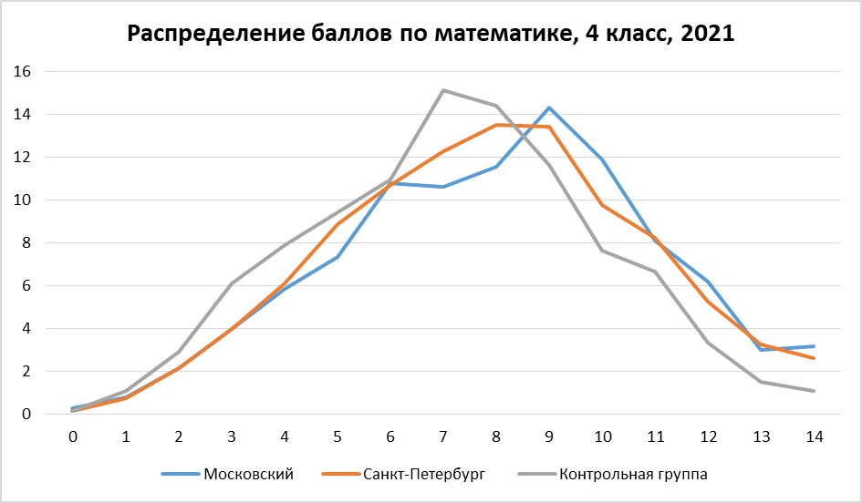

Сравнение результатов ВПР и РДР
Поскольку главной целю проведения работы было сопоставление результатов региональной диагностической работы с результатами ВПР, специалистами АППО было установлено соответствие между заданиями ВПР 2021 для 4 и 5 классов по математике. Таблица соответствий представлена в спецификации, в приложении 2.
В РДР по математике все задания (за исключением задания №3) соответствовали тем или иным дефицитам ВПР. Значительно удалось повысить уровень выполнения в большинстве заданий. В задании 5, проверяющим умение решать текстовые задачи, читать, записывать и сравнивать величины (массу, время, длину, площадь, скорость), используя основные единицы измерения величин и соотношения между ними (килограмм – грамм; час – минута, минута – секунда; километр – метр, метр – дециметр, дециметр – сантиметр, метр – сантиметр, сантиметр – миллиметр), а также в задании 8 и 9, проверяющих овладение основами логического и алгоритмического мышления, процент выполнения значительно увеличился.
В целом по городу и по Московскому району уровень выполнения заданий РДР в сравнении с заданиями на проверку аналогичных навыков ВПР, ухудшился.
В таблицах ниже представлены результаты выполнения соответствующих друг другу заданий ВПР и РДР в процентном соотношении.
Таблица 5
ОО | ВПР | РДР | ВПР | РДР | ВПР | РДР
ОО | №2_4 класс | 1 | №1_5 класс | 2 | №3_4 класс | 4
ГБОУ гимназия №524 | 86 | 87 | 97 | 91 | 89 | 49
ГБОУ гимназия №526 | 95 | 93 | 99 | 94 | 97 | 56
ГБОУ лицей №366 | 96 | 91 | 97 | 93 | 93 | 72
ГБОУ лицей №373 | 95 | 94 | 96 | 92 | 96 | 65
ГБОУ прогимназия №698 | 91 | 100 | 96 | 94 | 93 | 39
ГБОУ СОШ №1 | 87 | 90 | 95 | 88 | 98 | 23
ГБОУ СОШ №356 | 88 | 86 | 96 | 89 | 96 | 20
ГБОУ СОШ №358 | 90 | 97 | 93 | 98 | 91 | 84
ГБОУ СОШ №362 | 81 | 75 | 97 | 82 | 86 | 55
ГБОУ СОШ №508 | 78 | 89 | 98 | 89 | 88 | 47
ГБОУ СОШ №519 | 87 | 96 | 96 | 85 | 85 | 46
ГБОУ СОШ №525 | 90 | 92 | 98 | 89 | 93 | 46
ГБОУ СОШ №544 | 91 | 92 | 96 | 85 | 92 | 47
ГБОУ СОШ №643 | 89 | 87 | 98 | 93 | 87 | 30
Московский | 85 | 90 | 94 | 89 | 91 | 49
Санкт-Петербург | 86 | 89 | 94 | 90 | 89 | 50

Таблица 6
ОО | ВПР | ВПР | РДР | ВПР | РДР
ОО | №8_4 класс | №10_5 класс | 5 | №4_4 класс | 6
ГБОУ гимназия №524 | 67 | 68 | 83 | 55 | 86
ГБОУ гимназия №526 | 92 | 90 | 94 | 98 | 95
ГБОУ лицей №366 | 72 | 87 | 80 | 71 | 87
ГБОУ лицей №373 | 89 | 75 | 88 | 73 | 86
ГБОУ прогимназия №698 | 66 | 76 | 78 | 89 | 78
ГБОУ СОШ №1 | 70 | 82 | 67 | 73 | 83
ГБОУ СОШ №356 | 77 | 81 | 67 | 86 | 78
ГБОУ СОШ №358 | 58 | 71 | 82 | 79 | 88
ГБОУ СОШ №362 | 43 | 90 | 61 | 64 | 74
ГБОУ СОШ №508 | 39 | 78 | 80 | 51 | 76
ГБОУ СОШ №519 | 51 | 52 | 87 | 74 | 82
ГБОУ СОШ №525 | 76 | 77 | 70 | 63 | 80
ГБОУ СОШ №544 | 64 | 90 | 79 | 81 | 80
ГБОУ СОШ №643 | 59 | 88 | 62 | 63 | 84
Московский | 60 | 73 | 77 | 68 | 82
Санкт-Петербург | 57 | 69 | 75 | 66 | 80

Таблица 7
ОО | ВПР | РДР | ВПР | РДР | ВПР | РДР
ОО | №5_4 класс | 7 | №9_4 класс | 8 | №12_4 класс | 9
ГБОУ гимназия №524 | 49 | 40 | 93 | 60 | 12 | 47
ГБОУ гимназия №526 | 85 | 46 | 94 | 75 | 65 | 30
ГБОУ лицей №366 | 64 | 45 | 44 | 63 | 67 | 80
ГБОУ лицей №373 | 76 | 41 | 64 | 56 | 17 | 32
ГБОУ прогимназия №698 | 60 | 50 | 97 | 67 | 48 | 39
ГБОУ СОШ №1 | 73 | 47 | 50 | 56 | 26 | 6
ГБОУ СОШ №356 | 80 | 31 | 55 | 41 | 29 | 22
ГБОУ СОШ №358 | 85 | 49 | 63 | 81 | 26 | 18
ГБОУ СОШ №362 | 65 | 20 | 67 | 45 | 21 | 22
ГБОУ СОШ №508 | 70 | 32 | 46 | 60 | 13 | 20
ГБОУ СОШ №519 | 80 | 40 | 55 | 67 | 15 | 67
ГБОУ СОШ №525 | 87 | 26 | 63 | 59 | 36 | 37
ГБОУ СОШ №544 | 90 | 42 | 77 | 60 | 42 | 41
ГБОУ СОШ №643 | 72 | 33 | 28 | 49 | 3 | 17
Московский | 67 | 37 | 60 | 59 | 23 | 30
Санкт-Петербург | 65 | 38 | 56 | 59 | 21 | 26

Основные проблемы, выводы и предложения

Проблемы при проведении работы
В связи с введением ограничительных мер по причине карантинных мероприятий по гриппу и ОРВИ в региональной работе по математике не смогли принять участие 2 класса ГБОУ гимназия №524 (4г, 4д).
Во время проведения РДР в нескольких ОО были зафиксированы технические сбои; их число было в пределах допустимого значения при проведении работ в компьютерной форме, таким образом они не могут повлиять на достоверность результатов.

Основные выводы по результатам диагностической работы
- Как видно из таблиц, средний процент выполнения заданий учащимися школ Московского района соотносится с результатами, показанными в целом по Санкт-Петербургу.
- Наиболее успешно выполнены задания №1 (90%), №2(89%) и № 6 (82%) - все эти задания базового уровня и формирование у учащихся соответствующих умений является необходимым условием продолжения обучения в основной школе.
- Наибольшее затруднение у четвероклассников вызвало задание с развернутым ответом. При выполнении задания требовалось максимально развернуто представить ход решения задачи. При оценивании задания учитывался как итоговый правильный ответ, так и верные рассуждения в ходе решения задачи, не приведшие к полному правильному ответу. В целом с заданием с развернутым ответом участники РДР справились не более чем на 31% по Московскому району (29% по Санкт-Петербургу)
- В части 1 самым сложным для учащихся оказалось задание 7(А6), его результат 37% по Московскому району и 38% по Санкт-Петербургу. Это задание на знание формул для нахождения площади и периметра фигур, составленных из двух-трёх прямоугольников (квадратов).
- В целом по городу и в Московском районе медиана балла больше или равна среднему баллу
- Стандартное отклонение результатов для Московского района выше стандартного отклонения по Санкт-Петербургу в целом, что говорит о неоднородности результатов.
Рекомендации по результатам выполнения РДР:
- Обсудить результаты РДР на заседаниях школьных методических объединений учителей начальных классов в разрезе каждого обучающегося, класса, параллели.
- Выявить причины дефицитов и проблемных полей в достижении планируемых результатов по математике, составить план их устранения.
- Провести сравнительный анализ результатов ВПР и РДР.
- В процессе обучения математике обратить особое внимание на изучение следующих разделов содержания курса: «Величины», «Арифметические действия», «Задачи».
- Работать над формированием у младших школьников умения вычислять периметр многоугольника, площадь фигуры, составленной из прямоугольников. решать задачи (анализ текста, моделирование условия, планирование решения, запись решения и ответа задачи).
- Работать над формированием у младших школьников общего умения решать задачи (анализ текста, моделирование условия, планирование решения, запись решения и ответа задачи).
- Использовать на уроках и во внеурочной деятельности разные способы представления информации: текст, таблица, схема. Предлагать учащимся задания, связанные с переводом информации из одной формы в другую.
- Повышать квалификацию учителей в области технологий обучения, оценки результатов образования, включающую обучение на курсах повышения квалификации и внутришкольное обучение и самообразование.

Приложения

Приложение 1. Распоряжение Комитета по образованию
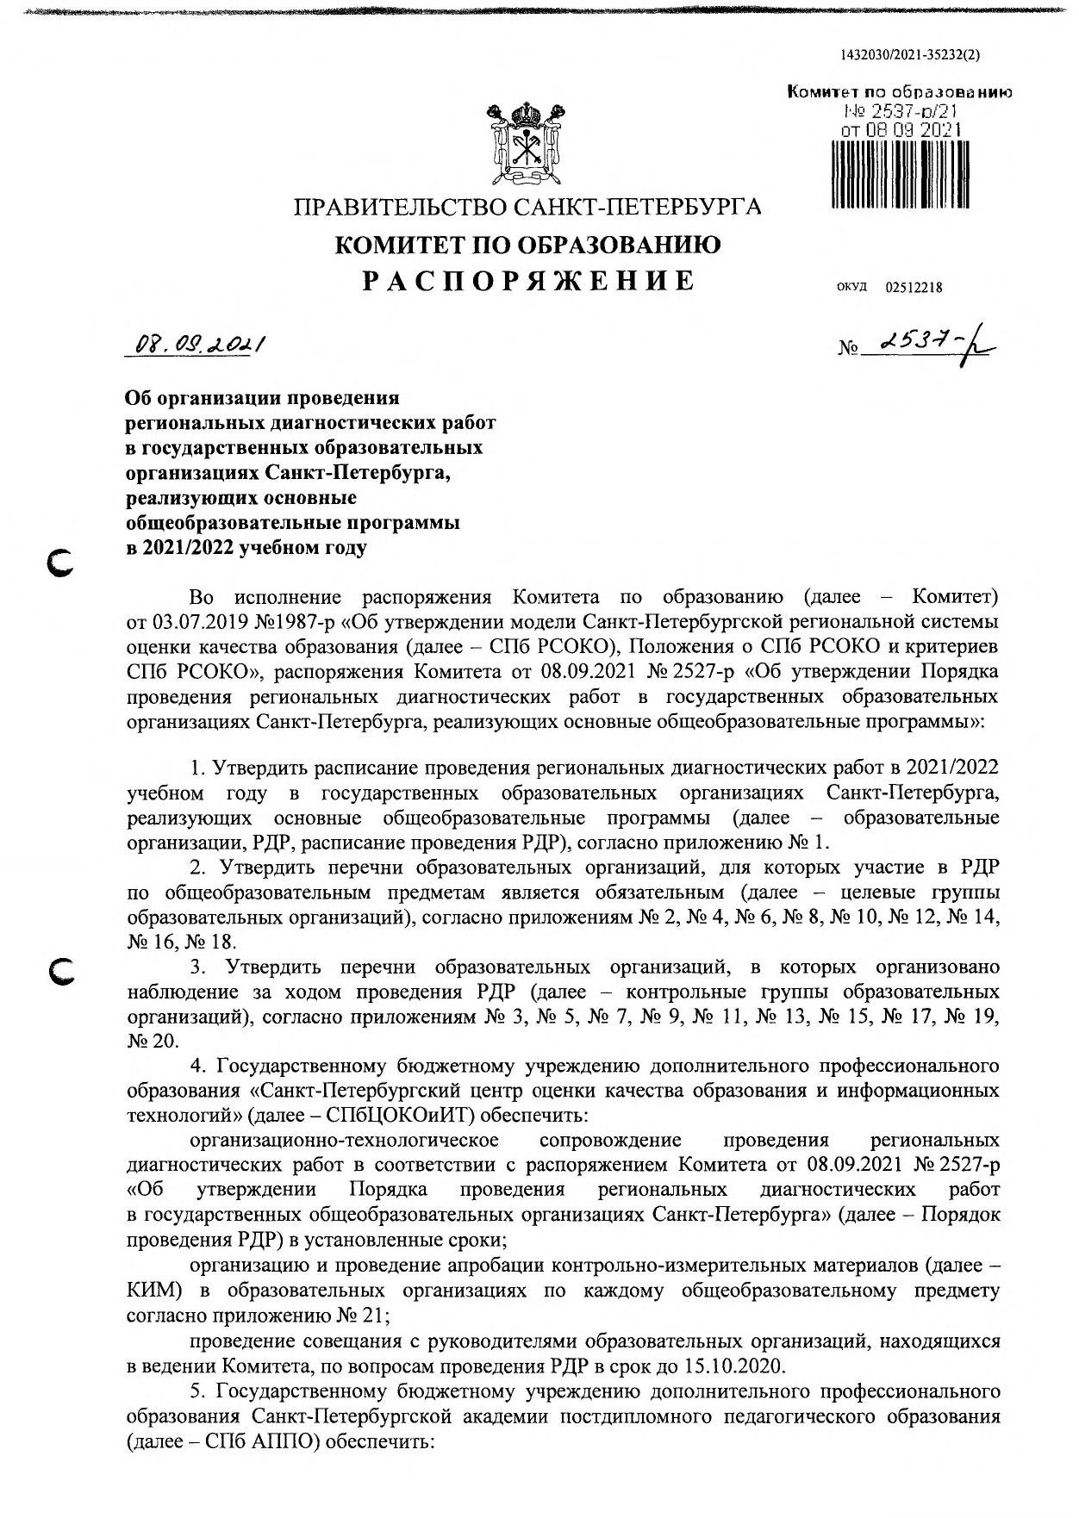
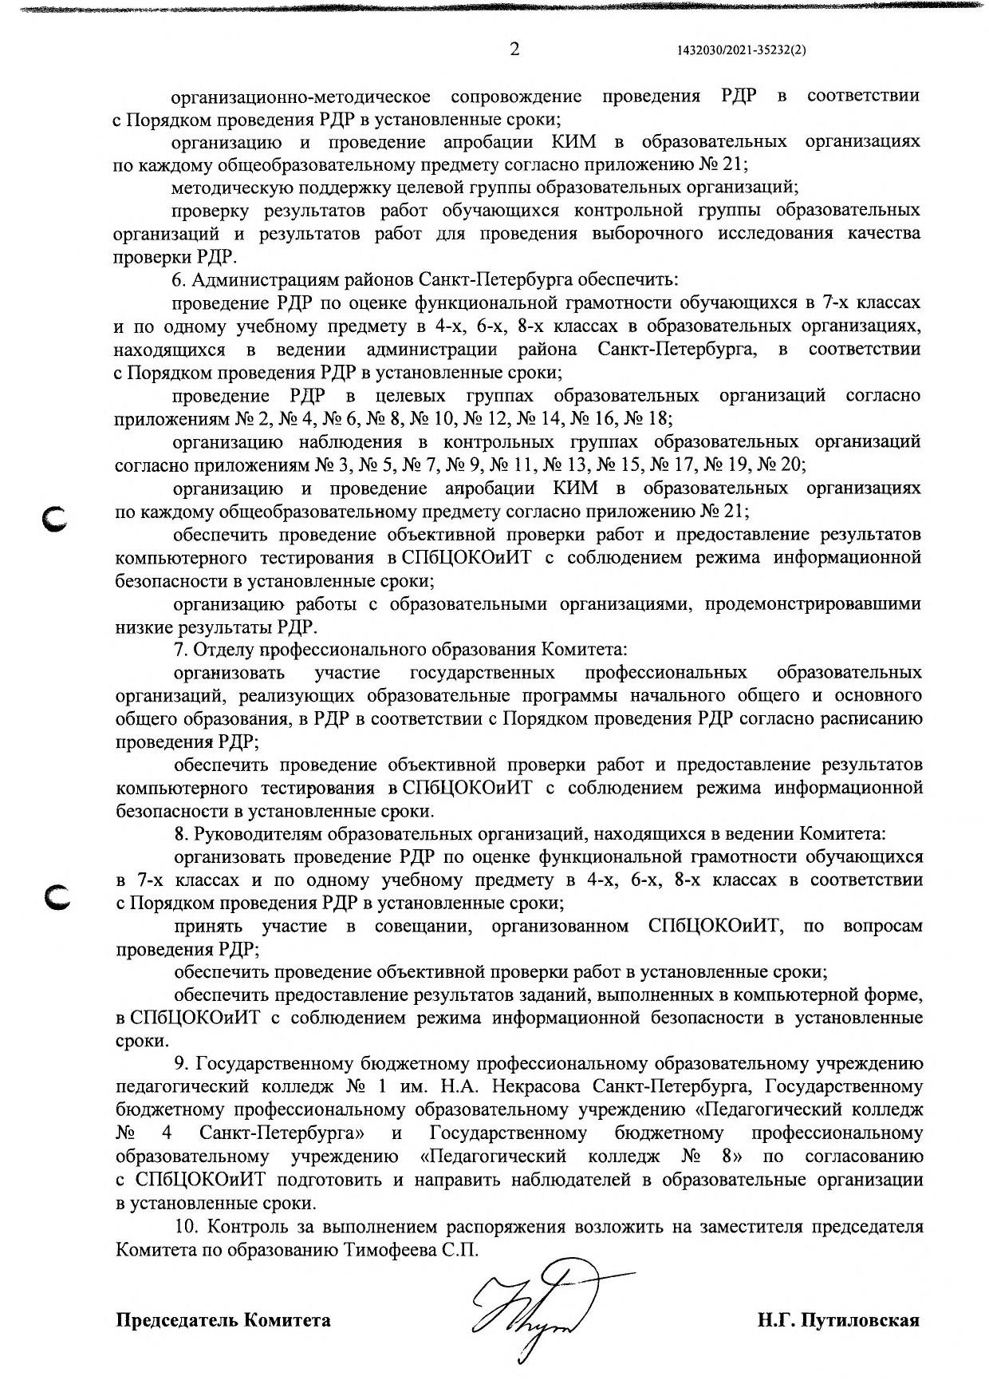
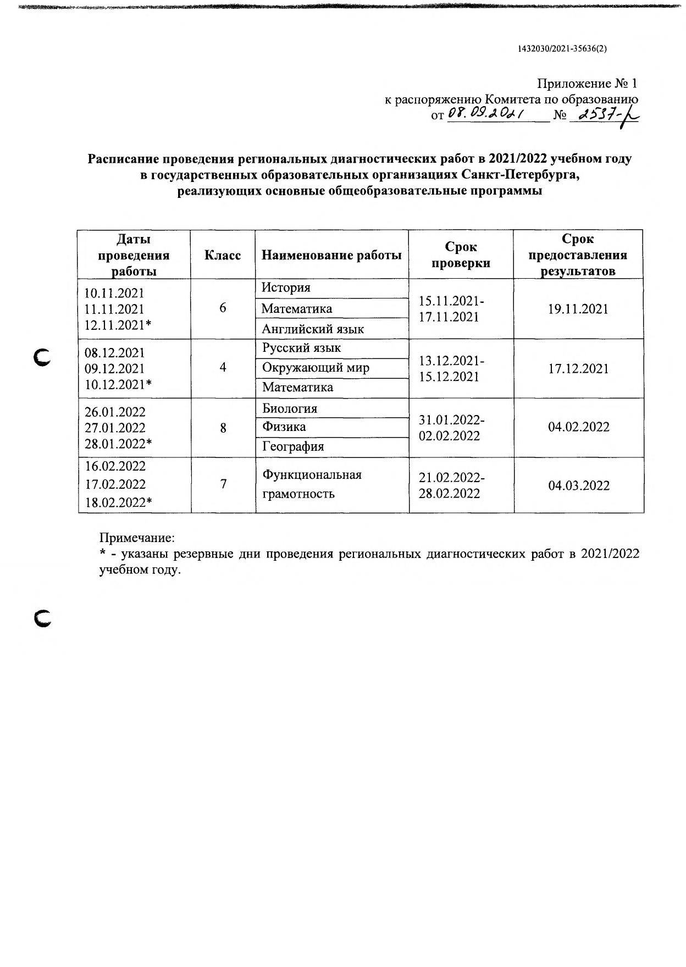

Приложение 2. Материалы диагностической работы
Спецификация
- Цель: диагностика качества подготовки обучающихся образовательных организаций с использованием приложений «Знак» ИС «Параграф» по математике с учётом образовательных дефицитов, выявленных по результатам Всероссийских проверочных работ.
- Условия применения:
  - Работа предназначена для учеников 4-х классов общеобразовательных организаций
  - Проверяются знания за курс 4 класса (до декабря 2021 года) и 1-3 классы.
  - Работа рассчитана на 40 минут. Из них 25 минут – компьютерное тестирование, 15 минут – выполнение задания на бланке.
  - Работа соответствует любому учебнику математики для начальной школы из числа включенных в Федеральный перечень учебников.
- Фрагмент кодификатора, содержащий проверяемые элементы содержания и предметные умения

Таблица 1. Проверяемые элементы содержания
Номер раздела | Номер учебного элемента | Название учебного элемента | Период освоения учебного элемента
1 |  | ЧИСЛА И ДЕЙСТВИЯ НАД НИМИ
 | 1.1 | Нахождение значения числового выражения | Остаточные опорные знания
 | 1.2 | Чтение, запись многозначных чисел; поразрядное сравнение чисел | Вновь изученный материал
2 |  | ВЕЛИЧИНЫ И ДЕЙСТВИЯ НАД НИМИ
 | 2.1 | Единицы длины – миллиметр, сантиметр, дециметр, метр, километр; соотношения между ними | Остаточные опорные знания
3
Номер раздела | Номер учебного элемента | Название учебного элемента | Период освоения учебного элемента
 |  | ТЕКСТОВЫЕ ЗАДАЧИ
 | 3.1 | Решение текстовых задач в два-три действия | Остаточные опорные знания
 | 3.2 | Решение задач, содержащих зависимости, характеризующие процессы | Вновь изученный материал
 | 3.3 | Решение задач на установление времени (начало, продолжительность и окончание события), расчёта количества, расхода, изменения | Остаточные опорные знания
 | 3.4 | Решение текстовых задач в три-четыре действия | Вновь изученный материал
4 |  | ПРОСТРАНСТВЕННЫЕ ПРЕДСТАВЛЕНИЯ И ГЕОМЕТРИЧЕСКИЕ ФИГУРЫ
 | 4.1 | Нахождение периметра и площади фигур, составленных из двух-трёх прямоугольников (квадратов) | Вновь изученный материал
5 |  | РАБОТА С ИНФОРМАЦИЕЙ
 | 5.1 | Интерпретация информации, полученной при проведении несложных исследований | Вновь изученный материал

Таблица 2. Проверяемые предметные умения
Код ПРО | Код ОУ | Предметные результаты обучения (ПРО), операционализированные умения (ОУ)
1 | ЧИСЛА И ДЕЙСТВИЯ НАД НИМИ
 | 1.1 | вычислять значение числового выражения (содержащего 2—3 арифметических действия, со скобками и без скобок)
 | 1.2 | записывать числа от нуля до миллиона
2 | ВЕЛИЧИНЫ И ДЕЙСТВИЯ НАД НИМИ
 | 2.1 | используя основные единицы измерения длины и соотношения между ними
3 | ТЕКСТОВЫЕ ЗАДАЧИ
 | 3.1 | решать арифметическим способом учебные задачи и задачи, связанные с повседневной жизнью
Код ПРО | Код ОУ | Предметные результаты обучения (ПРО), операционализированные умения (ОУ)
 | 3.2 | решать задачи, содержащие зависимости, характеризующие процессы
 | 3.3 | устанавливать зависимость между величинами, представленными в задаче
 | 3.4 | решать задачи в 3—4 действия
4 | ПРОСТРАНСТВЕННЫЕ ПРЕДСТАВЛЕНИЯ И ГЕОМЕТРИЧЕСКИЕ ФИГУРЫ
 | 4.1 | вычислять периметр многоугольника, площадь фигуры, составленной из прямоугольников
5 | РАБОТА С ИНФОРМАЦИЕЙ
 | 5.1 | интерпретировать информацию, полученную при проведении несложных исследований (объяснять, сравнивать и обобщать данные, делать выводы и прогнозы)

4. Структура контрольного теста и типы заданий.
Работа состоит из 9 заданий. В первую часть работы включены 7 заданий с выбором ответа, 1 задание с кратким ответом. В этих заданиях ответом является число, набор цифр или слово.
Вторая часть работы содержит 1 задание с развернутым ответом. При выполнении задания требуется максимально развернуто представить ход решения задачи. При оценивании задания учитываются как итоговый правильный ответ, так и верные рассуждения в ходе решения задачи, не приведшие к полному правильному ответу. При выполнении задания части 2 решения записываются в бланке ответов.
Диагностическая работа включает в себя задания различного уровня сложности. Предусматривает работу учащихся с различными способами представления информации.
В представленной работе используются новые перспективные модели заданий, которые проверяют одновременно группы умений, как предметных, так и метапредметных. Кроме того, выбранные для проведения РДР модели заданий позволяют оценить уровень развития простейших мыслительных операций.
При проверке результатов выполнения диагностической контрольной работы используется поэлементное оценивание заданий. Это позволит при проведении анализа выполнения РДР выявить те элементы содержания и те проверяемые умения, которые сформированы на разных уровнях требований ФГОС НОО.
- Эквивалентность вариантов диагностической контрольной работы обеспечивается тем, что задания разных вариантов отличаются друг от друга нюансами постановки вопроса или числовыми значениями величин при полной эквивалентности остальных параметров.
- План работы
№  заданий | Название задания | Элементы содержания,  проверяемые в задании | Умения, проверяемые в задании | Тип задания | Уровень сложности | Оценка в баллах | Время выполнения | Примечания
 |  |  |  | Часть 1
1 | Порядок действий | 1.1 | 1.1 | единичный выбор (А) | Б | 1 | 1 - 2
2 | Нумерация | 1.2 | 1.2 | с кратким ответом (В) | Б | 1 | 1 - 2
3 | Величины | 2.1 | 2.1 | единичный выбор (А) | Б | 1 | 2 - 3
4 | Покупка | 3.1 | 3.1 | множественный выбор (А) | Б | 1 | 2 - 3 | таблица
5 | Процессы | 3.2 | 3.2 | единичный выбор (А) | П | 2 | 3 - 4
6 | Время | 3.3 | 3.3 | единичный выбор (А) | Б | 1 | 2 - 3
7 | Площадь и периметр | 4.1 | 4.1 | множественный выбор (А) | П | 2 | 3 - 4 | рисунок
8 | Информация | 5.1 | 5.1 | единичный выбор (А) | П | 2 | 3 - 4
 |  |  |  | Часть 2
9 | Задача | 3.4 | 3.4 | с развернутым ответом (С) | В | 3 | 10 - 15

ИТОГО: | 27 - 40, среднее 33
Всего заданий - 9
Из них: базового уровня - 5 (56%)
повышенного уровня - 3 (33%)
высокого уровня - 1 (11%)

Распределение заданий по дефицитам, выявленным в процессе анализа ВПР
№  заданий | Название задания РДР | Элементы содержания,  проверяемые в задании | Умения, проверяемые в задании | Номер задания  ВПР | Дефицит ВПР
Часть 1
1 | Порядок действий | 1.1 | 1.1 | № 2, 4 класс | -
2 | Нумерация | 1.2 | 1.2 | № 1, 5 класс | Развитие представлений о числе и числовых системах от натуральных до действительных чисел. Оперировать на базовом уровне понятием «натуральное число».
3 | Величины | 2.1 | 2.1 | - | -
4 | Покупка | 3.1 | 3.1 | № 3, 4 класс | -
№  заданий | Название задания РДР | Элементы содержания,  проверяемые в задании | Умения, проверяемые в задании | Номер задания  ВПР | Дефицит ВПР
5 | Процессы | 3.2 | 3.2 | № 8, 4 класс; № 10, 5 класс | Умение решать текстовые задачи. Читать, записывать и сравнивать величины (массу, время, длину, площадь, скорость), используя основные единицы измерения величин и соотношения между ними (килограмм – грамм; час – минута, минута – секунда; километр – метр, метр – дециметр, дециметр – сантиметр, метр – сантиметр, сантиметр – миллиметр)
6 | Время | 3.3 | 3.3 | № 4, 4 класс | -
7 | Площадь и периметр | 4.1 | 4.1 | № 5, 4 класс | -
8 | Информация | 5.1 | 5.1 | № 9, 4 класс | Овладение основами логического и алгоритмического мышления. Интерпретировать информацию, полученную при проведении несложных исследований (объяснять, сравнивать и обобщать данные, делать выводы и прогнозы).
 |  |  |  | Часть 2
9 | Задача | 3.4 | 3.4 | №12, 4 класс | Овладение основами логического и алгоритмического мышления. Решать задачи в 3–4 действия.

- Рекомендации по инструктажу участников РДР При выполнении заданий первой части можно использовать черновик.
При выполнении задания на бланке максимально подробно показывать свои рассуждения и ход решения (с помощью рисунков, схем,
плана, действий с пояснениями и т.д.), даже если задача решена не полностью.

- Перечень необходимых дополнительных материалов для участников РДР (например: тексты, карты и другие раздаточные материалы).
Дополнительных материалов нет

И.о. зав.кафедрой начального образования
Бойкина М.В.  Подпись

Задания региональной диагностической работы по математике 4 класс

Задание 1 Вариант 1
Выбери действие, которое выполняется последним в выражении:
67 + 14 : 2 ∙ 30
Варианты:
- деление
- сложение
- умножение

Задание 1 Вариант 2
Выбери действие, которое выполняется первым в выражении:
90 – 80 : 4 ∙ 2
Варианты:
- умножение
- вычитание
- деление

Задание 2 Вариант 1
Запиши цифрами число пять тысяч сто восемь

Задание 2 Вариант 2
Запиши цифрами число три тысячи восемь

Задание 3 Вариант 1

Определи, какая величина «лишняя»: 5 дм 2 см, 52 см, 520 мм, 502 мм
Варианты:
- 520 мм
- 5 дм 2 см
- 52 см
- 502 мм

Задание 3 Вариант 2
Определи, какая величина «лишняя»: 9 дм 4 см, 94 см, 940 мм, 904 мм
Варианты:
- 94 см
- 9 дм 4см
- 904 мм
- 940 мм

Задание 4 Вариант 1
На школьной карточке у Олега осталось 70 рублей. Изучи меню столовой и определи, какие варианты завтрака он сможет купить.

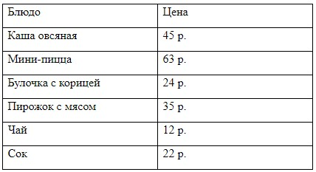

Варианты:
- Две булочки с корицей и сок
- Каша овсяная и сок
- Мини-пицца и чай
- Два пирожка с мясом и чай

Задание 4 Вариант 2
На школьной карточке у Семёна осталось 80 рублей. Изучи меню столовой и определи, какие варианты завтрака он сможет купить.
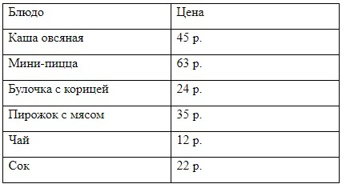

Варианты:
- Каша овсяная и чай
- Пирожок с мясом, булочка с корицей и чай
- Мини-пицца и сок
- Каша овсяная, чай и булочка с корицей

Задание 5 Вариант 1
Выбери выражение, которое является решением задачи:
Бабушка связала 4 одинаковые шапочки из 12 мотков шерсти. Сколько мотков шерсти понадобится на 7 таких шапочек?
Варианты:
- 12 : 7 ∙ 4
- 12 • (7 + 4)
- 12 : 4 • 7
- 12 : (7 - 4 )

Задание 5 Вариант 2
Выбери выражение, которое является решением задачи:
Ева и Женя читали книгу Павла Бажова «Уральские сказы». Женя прочитала книгу за 12 дней, читая в день по 9 страниц, а Ева прочитала эту же книгу за 4 дня. Сколько страниц в день читала Ева?
Варианты:
- 9 • 12 : 4
- 9 • (12 + 4)
- 9 + (12 : 4)
- (12 + 4) : 2

Задание 6 Вариант 1
Футбольный матч начался в 15 часов 30 минут и продолжался 1 час 50 минут. В котором часу закончился матч?
Варианты:
- 17 ч 30 мин
- 16 ч 20 мин
- 16 ч 40 мин
- 17 ч 20 мин

Задание 6 Вариант 2
Ирина Ивановна посмотрела на часы. Они показывали 8 часов 30 минут. По навигатору она определила, что если сейчас же отправится на вокзал пешком, то потратит на дорогу 50 мин будет на вокзале ровно в момент отправления поезда. В котором часу отправляется поезд?
Варианты:
- 9 ч 10 мин
- 8 ч 50 мин
- 9 ч 20 мин
- 9 ч 00 мин

Задание 7 Вариант 1
На листе в клетку начертили прямоугольник и разделили его на два квадрата. Сторона клетки 1 см.
Отметь все верные утверждения.
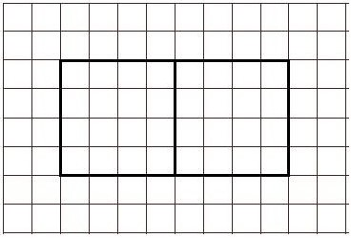

Варианты:
- Площадь квадрата составляет половину площади прямоугольника
- Периметр квадрата 16 см
- Периметр прямоугольника в 2 раза больше периметра квадрата
- Площадь прямоугольника 24 см²

Задание 7 Вариант 2
На листе в клетку начертили квадрат и разделили его на два прямоугольника. Сторона клетки 1 см.
Отметь все верные утверждения.
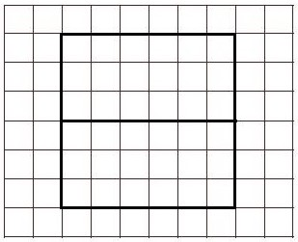
Варианты:
- Площадь квадрата в 2 раза больше площади прямоугольника
- Периметр прямоугольника 18 см
- Площадь квадрата 24 см²
- Периметр прямоугольника составляет половину периметра квадрата

Задание 8 Вариант 1
Летом Миша начал тренировки в беге на длинную дистанцию. В первый день он занимался 20 минут, а в каждый следующий день увеличивал время тренировки на 5 минут. Сколько времени длилась тренировка Миши на десятый день от начала занятий?

Варианты:
- 1 ч 25 мин
- 1 ч 05 мин
- 55 мин
- 1 ч 00мин

Задание 8 Вариант 2
Летом Миша начал тренировки в беге на длинную дистанцию. В первый день он занимался 20 минут, а в каждый следующий день увеличивал время тренировки на 5 минут. В какой день от начала тренировок Миша занимался 1 час?

Варианты:
- Десятый
- Седьмой
- Восьмой
- Девятый

Задание 9 Вариант 1
Сумма возраста нескольких друзей 19 лет. Через три года сумма их возраста стала 34 года. Сколько всего друзей? Сколько лет им вместе будет ещё через три года?

Задание 9 Вариант 2
Трём братьям вместе 36 лет. Николаю в 3 раза больше лет, чем Алексею, а Константин на 1 год старше Алексея. Сколько лет Алексею? Сколько лет старшему брату?

Задания региональной диагностической работы по математике,
4 класс 09.12.2021

Задание 1 Вариант 3
Выбери действие, которое выполняется последним в выражении: 145 (12 + 18) : 5
Варианты:
- деление
- сложение
- вычитание

Задание 1 Вариант 4
Выбери действие, которое выполняется первым в выражении:
702 + 630 : 9 - 341
Варианты:
- сложение
- деление
- вычитание

Задание 2 Вариант 3
Запиши цифрами число одна тысяча пятнадцать

Задание 2 Вариант 4
Запиши цифрами число две тысячи пятьсот восемь

Задание 3 Вариант 3
Определи, какая величина «лишняя»: 3 дм 9 см, 39 см, 390 мм, 309 мм
Варианты:
- 3 дм 9 см
- 39 см
- 309 мм
- 390 мм

Задание 3 Вариант 4
Определи, какая величина «лишняя»: 7 дм 2 см, 72 см, 720 мм, 702 мм Варианты:
- 720 мм
- 702 мм
- 72 см 4)
- 7 дм 2 см
Задание 4 Вариант 3
На школьной карточке у Оли осталось 75 рублей. Изучи меню столовой и определи, какие варианты завтрака она сможет купить.
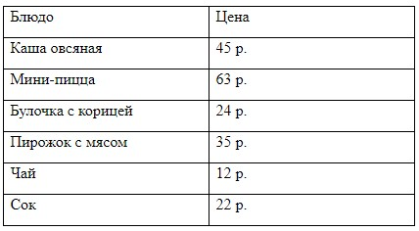

Варианты:
- Мини-пицца и сок
- Пирожок с мясом, булочка с корицей и чай
- Каша овсяная, чай и булочка с корицей
- Мини-пицца и чай

Задание 4 Вариант 4
На школьной карточке у Алёны осталось 65 рублей. Изучи меню столовой и определи, какие варианты завтрака она сможет купить.

Варианты:
- Каша овсяная и чай
- Два пирожка с мясом и чай
- Мини-пиццу и сок
- Две булочки с корицей и чай

Задание 5 Вариант 3
Выбери выражение, которое является решением задачи:
За 4 пирожка заплатили 160 рублей. Сколько денег надо заплатить за 9 таких же пирожков?
Варианты:
- 160 • (9 - 4)
- 160 + (9 - 4)
- 160 : 4 • 9
- 160 : 9 ∙ 4

Задание 5 Вариант 4
Выбери выражение, которое является решением задачи:
Два маляра красили стены. Первый маляр за 2 часа покрасил 10 м². Сколько квадратных метров покрасил второй маляр, если он работал с такой же скоростью, но 3 часа?
Варианты:
- 10 • (3 - 2)
- 10 : 2 • 3
- 10 ∙ 2 ∙ 3
- (2 + 3) • 10

Задание 6 Вариант 3
Сеанс в кинотеатре длился 1 ч 40 мин. В какое время начался фильм, если окончился он в 20 ч 20 мин?
Варианты:
- 18 ч 30 мин
- 19 ч 00 мин
- 18 ч 40 мин
- 19 ч 20 мин

Задание 6 Вариант 4
Урок длится 45 минут. Третий урок закончился в 11ч 40 мин. Во сколько часов начался третий урок?
Варианты:
- 10 ч 40 мин
- 11 ч 05 мин
- 11 ч 00 мин
- 10 ч 55 мин

Задание 7 Вариант 3
На листе в клетку начертили прямоугольник и разделили его на две одинаковые части.
Сторона клетки 1 см.
Отметь все верные утверждения.
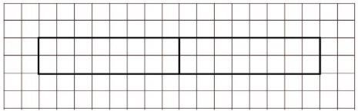

Варианты:
- Площадь одной части составляет половину площади прямоугольника
- Периметр большого прямоугольника 36 см
- Каждая из двух частей представляет собой квадрат
- Площадь одной части 32 см²

Задание 7 Вариант 4
На листе в клетку начертили квадрат и разделили его на два прямоугольника. Сторона клетки 1 см.
Отметь все верные утверждения.
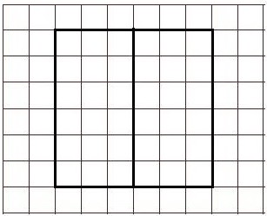

Варианты:
- Площадь прямоугольника составляет половину площади квадрата
- Периметр квадрата 24 см
- Периметр квадрата в 2 раза больше периметра прямоугольника
- Площадь прямоугольника 18 см²

Задание 8 Вариант 3
У Юли есть три блузки: белая, голубая и бежевая. Каждый день она надевает в школу разные блузки. В понедельник - белую, во вторник - голубую, в среду - бежевую, в четверг снова белую, в пятницу - голубую, а в понедельник - бежевую. И так каждую неделю. Какую блузку наденет Юля в среду на второй неделе?
Варианты:
- Красную
- Розовую
- Белую
- Голубую

Задание 8 Вариант 4
У Юли есть три блузки: белая, голубая и бежевая. Каждый день она надевает в школу разные блузки. В понедельник - белую, во вторник - голубую, в среду - бежевую, в четверг снова белую, в пятницу - голубую, а в понедельник - бежевую. И так каждую неделю. Сколько раз за первые две недели Юля наденет белую блузку?
Варианты:
- 3 раза
- 4 раза
- 2 раза
- 5 раз

Задание 9 Вариант 3
В саванне живут жирафы и страусы. У них 14 глаз и 20 ног. Сколько жирафов? Сколько страусов?
Задание 9 Вариант 4
Три утёнка и четыре гусёнка весят 2500 г, а четыре утёнка и три гусёнка весят 2400 г. Сколько весят вместе утёнок и гусёнок? Сколько весит утёнок?

Задания региональной диагностической работы по математике,
4 класс 10.12.2021
Задание 1 Вариант 5
Выбери действие, которое выполняется последним в выражении:
700 - (17 + 43) ∙ 2
Варианты:
- сложение
- вычитание
- умножение

Задание 1 Вариант 6
Выбери действие, которое выполняется первым в выражении:
560 : 70 + 32 ∙ 4

Варианты:
- умножение
- сложение
- деление

Задание 2 Вариант 5
Запиши цифрами число девять тысяч двести три
Задание 2 Вариант 6
Запиши цифрами число восемь тысяч триста один

Задание 3 Вариант 5
Определи, какая величина «лишняя»: 48 м, 4800 см,
480 дм, 4800 мм
Варианты:
- 48 м
- 4800 мм
- 4800 см
- 480 дм

Задание 3 Вариант 6
Определи, какая величина «лишняя»: 45 дм, 4м 5 см, 450 см, 4м 50 см
Варианты:
- 4 м 50 см
- 450 см
- 45 дм
- 4 м 5 см
Задание 4 Вариант 5
На школьной карточке у Марка осталось 85 рублей. Изучи меню столовой и определи, какие варианты завтрака он сможет купить.
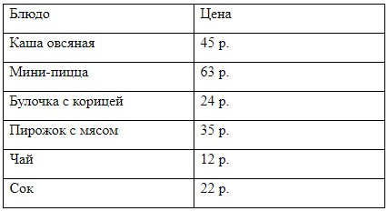
Варианты:
- Мини-пицца и сок
- Два пирожка с мясом и чай
- Два пирожка с мясом и сок
- Каша овсяная, пирожок с мясом и чай

Задание 4 Вариант 6
На школьной карточке у Агаты осталось 90 рублей. Изучи меню столовой и определи, какие варианты завтрака она сможет купить.

Варианты:
- Два пирожка с мясом и чай
- Каша овсяная и сок
- Каша овсяная, булочка с корицей и сок
- Мини-пицца и пирожок с мясом

Задание 5 Вариант 5
Выбери выражение, которое является решением задачи:
За 5 тетрадей заплатили 90 рублей. Сколько денег заплатят за 3 таких же тетради?

Варианты:
- 90 • (3 ∙ 5)
- 90 : (3 + 5)
- 90 : 5 • 3
- 90 • 5 : 3

Задание 5 Вариант 6
Выбери выражение, которое является решением задачи: В трех банках 9 л сока. Сколько литров сока в 8 таких же банках?
Варианты:
- (3 + 8) ∙ 9
- 9 ∙ 8 ∙ 3
- 9 • (8 ∙ 3)
- 9 : 3 • 8

Задание 6 Вариант 5
Автобус выехал из деревни Ильинка в 15 ч 45 мин и приехал в поселок Речное в 17 ч 15 мин. Сколько времени длилась поездка?
Варианты:
- 45 мин
- 1 ч 30 мин
- 2 ч 00 мин
- 1 ч 15 мин

Задание 6 Вариант 6
Тренировка по футболу длилась 1 ч 20 мин и закончилась в 16 ч 10 мин. В какое время началась тренировка?
Варианты:
- 14 ч 50 мин
- 15 ч 00 мин
- 14 ч 55 мин
- 15 ч 30 мин

Задание 7 Вариант 5
На листе в клетку начертили прямоугольник и разделили его на две одинаковые части.
Сторона клетки 1 см.
Отметь все верные утверждения.
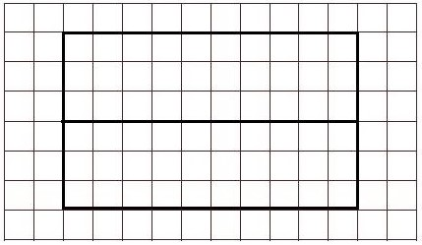

Варианты:
- Площадь каждой части составляет половину площади большого прямоугольника
- Периметр большого прямоугольника 32 см
- Периметр большого прямоугольника в два раза больше периметра каждого маленького прямоугольника 4) Каждая из двух частей - квадрат

Задание 7 Вариант 6
На листе в клетку начертили прямоугольник и разделили его на две одинаковые части.
Сторона клетки 1 см.
Отметь все верные утверждения.
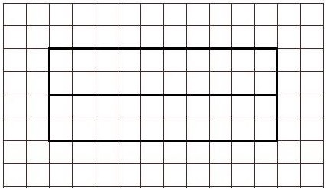
Варианты:
- Площадь большого прямоугольника в 2 раза больше площади каждой части
- Каждая из частей - прямоугольник
- Периметр большого прямоугольника в 2 раза больше периметра каждой части
- Площадь одной части 24 см²

Задание 8 Вариант 5
После занятий в школе Ева позанималась на пианино, поиграла с сестрой и погуляла с подругой. С сестрой она играла до занятий на пианино, а гуляла после музицирования. На каждое из этих занятий она потратила по одному часу, а затем пошла ужинать вместе с семьей. Чем занималась Ева сразу после школы?
Варианты:
- Ужинала
- Занималась на пианино
- Играла с сестрой
- Гуляла с подругой

Задание 8 Вариант 6

После занятий в школе Ева позанималась на пианино, поиграла с сестрой и погуляла с подругой. С сестрой она играла до занятий на пианино, а гуляла после музицирования. На каждое из этих занятий она потратила по одному часу, а затем пошла ужинать вместе с семьей. Чем занималась Ева перед ужином?
Варианты:
- Гуляла с подругой
- Играла с сестрой
- Ужинала
- Занималась на пианино

Задание 9 Вариант 5
Данила сказал, что с начала суток прошло времени в 2 раза меньше, чем его осталось до конца суток. Определи, в какое время это сказал Данила? Через сколько часов начнутся новые сутки?

Задание 9 Вариант 6
Отцу и сыну вместе 85 лет. Сын родился, когда отцу было 25 лет. Какого возраста отец? На сколько лет сын младше отца?

Ключи к заданиям по вариантам
Задание | Вариант | Ответ
1 | 1 | 2
1 | 2 | 3
1 | 3 | 3
1 | 4 | 2
1 | 5 | 2
1 | 6 | 3
2 | 1 | 5108
2 | 2 | 3008
2 | 3 | 1015(1 015)
Задание | Вариант | Ответ
 | 4 | 2508(2 508)
 | 5 | 9203(9 203)
 | 6 | 8301(8 301)
3 | 1 | 4
3 | 2 | 3
3 | 3 | 3
3 | 4 | 2
3 | 5 | 2
3 | 6 | 4
4 | 1 | 12
4 | 2 | 12
4 | 3 | 24
4 | 4 | 14
4 | 5 | 12
4 | 6 | 12
5 | 1 | 3
5 | 2 | 1
5 | 3 | 3
5 | 4 | 2
5 | 5 | 3
5 | 6 | 4
6 | 1 | 4
6 | 2 | 3
6 | 3 | 3
6 | 4 | 4
6 | 5 | 2
6 | 6 | 1
7 | 1 | 12
7 | 2 | 12
7 | 3 | 12
7 | 4 | 12
7 | 5 | 12
7 | 6 | 12
8 | 1 | 2
8 | 2 | 4
8 | 3 | 4
8 | 4 | 2
8 | 5 | 3
8 | 6 | 1
9 | 1 | Задание с развернутым ответом
9 | 2 | Задание с развернутым ответом
9 | 3 | Задание с развернутым ответом
9 | 4 | Задание с развернутым ответом
9 | 5 | Задание с развернутым ответом
9 | 6 | Задание с развернутым ответом

Текст распоряжения представлен в Приложении 1.

